
УКРАЇНА
ЖИТОМИРСЬКА ОБЛАСТЬ
НОВОГРАД-ВОЛИНСЬКА МІСЬКА РАДА
ВИКОНАВЧИЙ КОМІТЕТ
РІШЕННЯ

від 09.10.2019 № 1074

Про увічнення пам’яті Козака В.О.

Керуючись підпунктом 1 пункту а, підпунктом 10 пункту б статті 32, статтею 40 Закону України „Про місцеве самоврядування в Україні“, пунктом 1 частини другої статті 6 Закону України „Про охорону культурної спадщини“, рішенням міської ради від 25.04.2013 № 402 „Про порядок увічнення пам’яті видатних подій та особистостей у місті Новограді-Волинському“, розглянувши протокол засідання комісії з питань топоніміки і охорони культурної спадщини при виконавчому комітеті міської ради № 2 від 21.08.2019 року, виконавчий комітет міської ради

ВИРІШИВ:

1. Встановити меморіальну дошку в пам’ять про Козака Віктора Олександровича – старшого прапорщика Збройних Сил України, командира першого відділення застави з підготовки начальників прожекторних станцій на адміністративній будівлі Майстрівського старостинського округу на вул. Ватутіна, 14 за рахунок коштів міського бюджету.
2. Затвердити ескіз та текст напису на меморіальній дошці згідно додатку.
3. Контроль за виконанням цього рішення покласти на заступника міського голови Гвозденко О.В.

В.о. міського голови О.В. Гвозденко

Додаток
до рішення виконавчого
комітету міської ради
від 09.10.2019 №1074

Ескіз та текст напису
на меморіальній дошці в пам’ять про Козака Віктора Олександровича

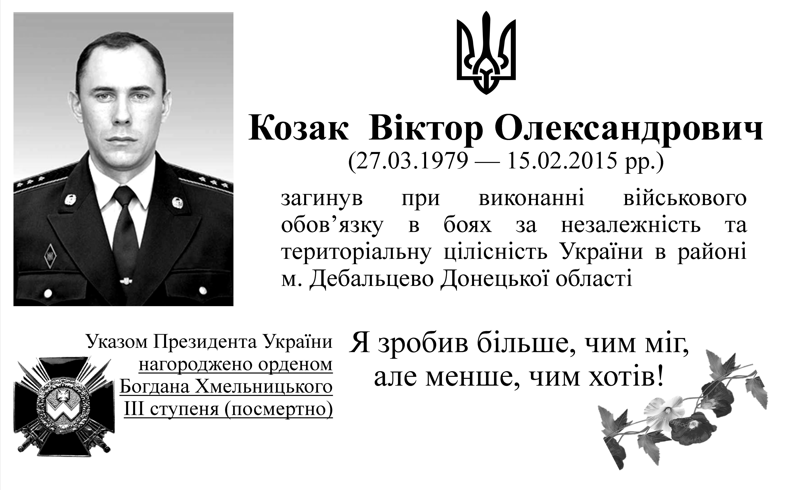

Керуючий справами виконавчого
комітету міської ради Д.А. Ружицький

